**COEFICIENTE DE CORRELACIÓN BISERIAL PUNTUAL**

León, José; Calzadilla, Samuel; Castro, Romy; Chouhebar, María; Somoza, Edgar; Velásquez, Hilmar.

Universidad Central de Venezuela

Junio, 2018

El coeficiente de correlación biserial puntual (rbp), es un caso especial del coeficiente de correlación de Pearson, que se emplea cuando alguna de las variables utilizadas es dicotómica. Generalmente dichas variables vienen expresadas en escala nominal, y su par en escala de intervalo o razón, por lo que son continuas.

En este mismo orden de ideas, al trabajar con variables dicotómicas naturales o genuinas, se reducen las posibilidades de error en cuanto a su empleo e interpretación, que a propósito es similar a la que se hace del coeficiente de correlación de Pearson; asimismo, debe quedar lo suficientemente claro que, el hecho de que sean variables dicotómicas y solo puedan representar un caso u otro, no las hace exclusivamente binarias, ya que pueden emplear cualquier otras configuración que el investigador tenga a bien emplear a los fines de su investigación.

***Requisitos para la aplicación del coeficiente***

* Es necesario el uso de variables de tipo dicotómico naturales o genuinas (es decir, sólo pueden tener dos modalidades).
* Se establecen hipótesis acerca de la existencia y no existencia de correlación en la población (opcional).
* La distribución de los datos debe ser normal o aproximadamente normal.

***Limitaciones***

* Trabaja con una variable de tipo nominal dicotómica (X) y una de tipo intervalo o razón continua (Y), por lo tanto no se calcula con otros niveles de medida.
* Se utiliza en casos en los cuales las variables dicotómicas se pueden agrupar en “ausencia o presencia”.
* Se atribuyen valores de 0 ó 1 (o cualquier otro valor que le asigne el investigador, por ejemplo 1 ó 2), sólo aplica para la variable dicotómica.
* Su valor debe oscilar entre +1 y -1.
* No permite variables dicotomizadas.

***Bondades***

* A veces se usa la expresión producto momento biserial en lugar de biserial puntual. Generalmente, el coeficiente de correlación biserial puntual se denota mediante la expresión rpb.
* Una variable dicotómica es aquella, cuyas cualidades y clasificaciones, tienen formas únicas de presentarse en la naturaleza, como por ejemplo: sexo (masculino o femenino), en relación a la existencia (vivo o muerto) o o en general cualquier situación que sólo admita una respuesta (sí o no).

***Contribuciones***

* Este coeficiente es empleado para correlacionar dos variables: variables genuinas dicotómicas y variables de intervalo o razón. En caso de estar en presencia de variables dicotómicas no naturales se recomienda usar el coeficiente de correlación biserial.
* El término biserial se refiere al hecho de dos series de observaciones en Y: las puntuaciones de X de 0 ó 1. Ejemplo medir la inteligencia de unos estudiante (Variable Y) con su presencia (observación 1) o ausencia (observación 0) a clases (variable X)

***Explicación de la fórmula matemática***

* x = Variable dicotómica natural o genuina.
* y = Variable continua.
* ${\overline{x}}_{p}$ = Media de la muestra de respuestas del primer grupo.
* ${\overline{x}}_{q}$ = Media de la muestra de respuestas del segundo grupo.
* $\overline{y}$ = Media de los puntajes en la variable “y”.
* p = Proporción de casos/respuestas del primer grupo.
* q = Proporción de casos/respuestas del segundo grupo.
* σy = Desvío estándar de los puntajes totales perteneciente a la muestra con los valores de la variable continua “y”.
* N = Número total de personas que integran la muestra.
* $n_{0}$ = Número de respuestas del primer grupo.
* $n_{1}$ = Número de respuestas del segundo grupo.

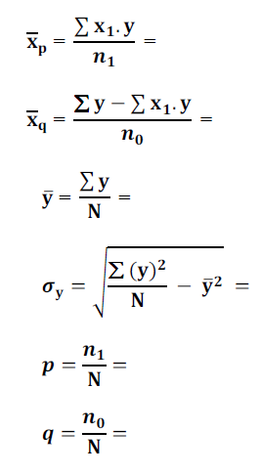

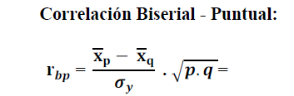

Asimismo, existen otras fórmulas, pero sea cual sea la que usen siempre dará el mismo resultado:

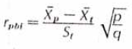

Inclusive en estas que se presentan a continuación no hace falta el cálculo de las proporciones de casos/respuestas **p** y **q** respectivamente:

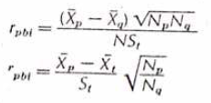

Esta fórmula empleada en el siguiente ejercicio, se aplica de la siguiente manera:

1. Calcular la media (${\overline{x}}_{p}$) de la muestra de respuestas del primer grupo.
2. Calcular la media (${\overline{x}}_{q}$) de la muestra de respuestas del segundo grupo.
3. Calcular la media de los puntajes en la variable “y” ($\overline{y}$).
4. Calcular la desviación estándar (σy) de los puntajes totales pertenecientes a la muestra con los valores de la variable continua “y”.
5. Calcular la proporción de respuestas del primer grupo (p).
6. Calcular la proporción de respuestas del segundo grupo (p).
7. Una vez realizados los 6 pasos anteriores se reemplazan los datos obtenidos en la fórmula y así se obtiene el coeficiente de correlación biserial puntual.

***Ejercicio***

*Considerando que en un aula universitaria de 10 alumnos, los resultados obtenidos en una prueba evaluativa de* *rendimiento (variable Y) y el sexo de los alumnos (variable X), son los que aparecen recogidos en la siguiente tabla, se ha decido determinar la correlación existente entre ambas variables. El sexo de los individuos se ha codificado como 0 cuando se trata de alumnos y 1 cuando se trata de alumnas.*

|  |  |  |  |  |
| --- | --- | --- | --- | --- |
|  | Sexo | Puntuación del test |  | |
|  | **Sujetos** | **x** | **y** | $x_{1}$**. y** | **y2** |
| **1** | Francisco | 0 | 25 | 0 | 625 |
| **2** | Gloria | 1 | 23 | 23 | 529 |
| **3** | Ana | 1 | 18 | 18 | 324 |
| **4** | Jesús | 0 | 24 | 0 | 576 |
| **5** | Sonia | 1 | 23 | 23 | 529 |
| **6** | Marisol | 1 | 20 | 20 | 400 |
| **7** | Jorge | 0 | 19 | 0 | 361 |
| **8** | María | 1 | 22 | 22 | 484 |
| **9** | Ariel | 0 | 21 | 0 | 441 |
| **10** | Juan | 0 | 23 | 23 | 529 |
|  | ∑= 10 | ∑= 218 | ∑= 106 | ∑= 4.798 |

$n_{1}$ = 5

$n_{0}$ = 5

*******= $\frac{106}{5}$ =* 21,20

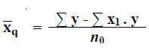

*= $\frac{218-106}{5}$ =* 22,40

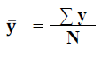

*= $\frac{218}{10}$ =* 21,80

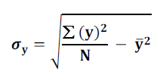

- *=*

= 2,14

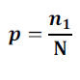

*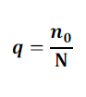= $\frac{5}{10}$ =* 0,50

*= $\frac{5}{10}$ =* 0,50

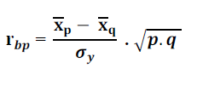

= $\frac{21,20 -22,40 }{2,14}$ x $\sqrt{0,50 x 0,50}$

*= $\frac{-1,20 }{2,14}$* x $\sqrt{0,25}$ = -0,56 x 0,50 =

-0,28

***Interpretación***

Se toma en cuenta qué tan grande es la distancia entre la media de los sujetos del primer grupo y la media total de todos los sujetos, dando estos valores entre +1 o -1. Biserial puntual es una derivación del coeficiente de correlación de Pearson, por ende se interpreta por el mismo estándar de Pearson, lo que cambia en el análisis es la consideración del signo ya que el mismo en este coeficiente no se interpreta. Solo se toma en cuenta el módulo indistintamente del signo que el mismo tenga.

En el caso de este ejercicio, se aprecia que existe una relación baja de -0,28 entre las puntuaciones obtenidas del test y el sexo de los alumnos. Lo que indica que los sujetos pertenecientes a la categoría de sexo masculino tienen puntuaciones más bajas en comparación a los sujetos pertenecientes a la categoría de sexo femenino.

***Referencias bibliográficas***

Guilford J., Fruchter B. (1984). *Estadística en Psicología*. México: Mc Graw Hill. En el capítulo 14, Métodos y problemas especiales de correlación, p.279-281.

Técnicas de Investigación Educativa G38. (s/f). *Coeficiente biserial de punto*. Consultado el 13 de junio del 2018 de https://sites.google.com/site/tecnicasdeinvestigaciond38/estadisticas-no-parametricas/3-4-coeficiente-biseral-de-punto